АРХИТЕКТУРНО-СТРОИТЕЛЬНЫЙ ИНСТИТУТ
Дизайн-проект парка отдыха в г. Челябинске

Кафедра: Архитектура
Исполнитель: Янцен Кристина Павловна, ст. гр. АС-531
Научный руководитель: доцент кафедры архитектуры ЮУрГУ, Финаева Ольга Владимировна.

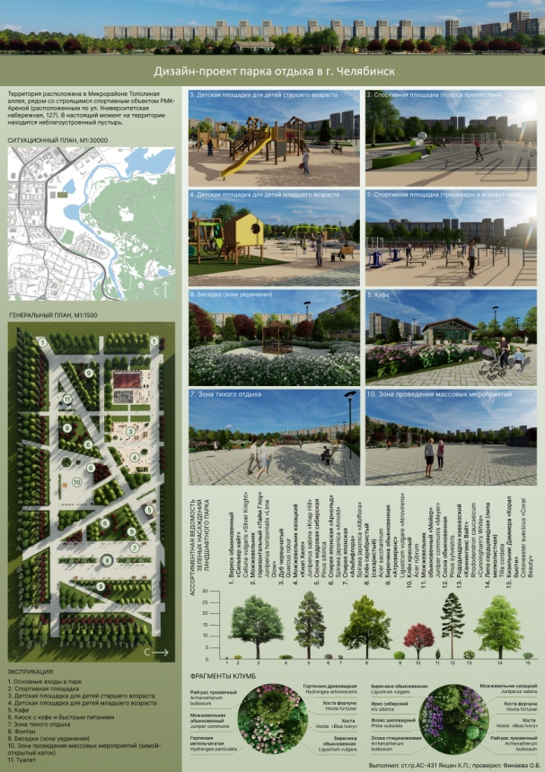
Основной целью создания дизайн-проекта является организация культурного отдыха различной направленности в городе Челябинске. Наиболее целесообразно создавать многофункциональный парк, который позволит организовать активный и пассивный отдых различных групп населения. Планировка территории разработана таким образом, чтобы любые группы населения чувствовали себя здесь психологически комфортно. Именно исходя из этого критерия разрабатывалось функциональное зонирование территории. Выделены следующие зоны: зона отдыха; зона детских игр, предусматривающая детские площадки для детей разных возрастов; спортивная зона; зона массовых мероприятий (культурно-досуговая); прогулочная зона, зона зеленых насаждений.
На территории парка расположено несколько беседок, также предназначенных для тихого отдыха вдали от скопления людей. Беседки расположены среди деревьев и цветущих спирей, к ним ведет отходящая от основных пешеходный путей узкая дорожка. Также на территории предусмотрено одно большое кафе и несколько точек, предлагающих кофе и быстрое питание.
Ассортимент растений подобран исходя из условий создания экологически устойчивых посадок, хорошо приспособлен к местным условиям и обладает высокими эстетическими качествами.

